AUTOMATINĖS CITOMETRIJOS BANDINIŲ MATAVIMO SISTEMA
PIRKIMO SUTARTIS
Vilnius

VšĮ Vilniaus Gedimino technikos universitetas, toliau šiame tekste vadinamas Užsakovu arba VILNIUS TECH, atstovaujamas rektoriaus Romualdo Kliuko, veikiančio pagal universiteto statutą, ir UAB „Linea libera“, toliau šiame tekste vadinama Tiekėju, atstovaujama direktorės Agnės Raslanės, veikiančios pagal įmonės įstatus, toliau kartu vadinami „Šalimis,” o kiekviena atskirai – „Šalimi,” sudarė šią sutartį (toliau – Sutartis).
Sutartis sudaryta vadovaujantis viešojo pirkimo, vykdyto atviro konkurso būdu (skelbto 2024-02-27 Centrinėje viešųjų pirkimų informacinėje sistemoje (pirkimo numeris 710335)) (toliau – Pirkimas), rezultatais.
BVPŽ kodas: 38434510-4 Citometrai.

- BENDROSIOS NUOSTATOS

  - Pirkimo sutartyje naudojamos sąvokos:
    - Įranga – Tiekėjo pagal Sutartį tiekiama nauja automatinės citometrijos bandinių matavimo sistema 1 komplektas, atitinkanti Sutartyje, Techninėje specifikacijoje ir Tiekėjo pasiūlyme nustatytus reikalavimus;
    - Techninė specifikacija – dokumentas, kuriame nustatyti Įrangai ir susijusioms paslaugoms taikomi reikalavimai;
    - Pradinės Sutarties vertė – Tiekėjo pasiūlyme nurodyta Įrangos kaina be pridėtinės vertės mokesčio (PVM);
    - Jeigu Sutartyje nenurodyta kitaip, kitos Sutartyje vartojamos sąvokos atitinka Pirkimo dokumentuose ir Viešųjų pirkimų įstatyme vartojamas sąvokas.

- SUTARTIES DALYKAS

  - Tiekėjas įsipareigoja Sutartyje nustatytomis sąlygomis, laikydamasis teisės aktuose įtvirtintų reikalavimų ir geriausios praktikos, perduoti Užsakovui nuosavybės teise Įrangą bei suteikti su ją susijusias paslaugas, kurių detalus aprašymas, jų kokybė nustatyti Sutartyje, Techninėje specifikacijoje (Sutarties priedas Nr. 1) ir pasiūlyme (Sutarties priedas Nr. 2), o Užsakovas įsipareigoja Sutartyje nustatytomis sąlygomis priimti Įrangą bei su ją susijusias paslaugas ir apmokėti už jas Sutartyje nustatytomis sąlygomis ir terminais.

- ŠALIŲ TEISĖS IR PAREIGOS

  - Tiekėjas įsipareigoja:
    - užtikrinti, kad Įranga būtų nauja, nenaudota, kokybiška ir atitiktų Sutarties priede Nr. 1 nurodytą Techninę specifikaciją, Tiekėjo pasiūlymą;
    - Techninėje specifikacijoje nustatytais atvejais, tvarka ir terminais iki Įrangos perdavimo – priėmimo akto pasirašymo pristatytą Įrangą surinkti, sumontuoti ir (arba) įdiegti bei instruktuoti ir (arba) apmokyti Užsakovo nurodytus asmenis darbui su Įrangą (jeigu taikoma);
    - sudaryti Užsakovui galimybę pristatytą, sumontuotą ir (arba) įdiegtą Įrangą patikrinti, įsitikinti jos tinkamumu bei atitikimu Techninei specifikacijai;
    - be raštiško Užsakovo sutikimo neperduoti tretiesiems asmenims pagal Sutartį prisiimtų įsipareigojimų ir bet kokiu atveju atsakyti už visus Sutartimi prisiimtus įsipareigojimus, nepaisant to, ar Sutarties vykdymui bus pasitelkiami tretieji asmenys;
    - iš anksto raštu informuoti Užsakovą apie bet kokias aplinkybes, kurios trukdo ar gali sutrukdyti Tiekėjui pristatyti ir (ar) sumontuoti, įdiegti Įrangą Sutartyje nustatytais terminais;
    - Tiekėjas pasirūpina visa būtina įranga, darbų sauga ir darbo jėga, reikalinga Sutarties vykdymui;
    - Tinkamai vykdyti kitus Sutartyje numatytus Tiekėjo bei Lietuvos Respublikos galiojančiuose teisės aktuose įsipareigojimus;
    - bendradarbiauti su Užsakovu ir neatlygintinai konsultuoti jį visais su Sutarties vykdymu susijusiais klausimais;
    - kartu su Įranga perduoti Užsakovui visą būtiną dokumentaciją;
    - suteikti Įrangai (įskaitant jos sudėtines/komplektuojamas dalis) ne trumpesnią nei 24 mėnesių garantiją. Tiekėjas privalo savo sąskaita pašalinti visus garantinio termino metu pastebėtus defektus ar įvykusius gedimus, kurie atsirado ne dėl Užsakovo kaltės. Garantinis terminas taikomas nuo Įrangos perdavimo priėmimo akto pasirašymo dienos;
    - garantuoti nemokamą nekokybiškos Įrangos ar jos dalių remontą (ar pakeitimą tuo atveju, jei Įrangos remontas negalimas) garantinio laikotarpio metu;
    - nekeisti Sutartyje nurodyto subtiekėjo be išankstinio raštiško Užsakovo sutikimo;
    - nekeisti Tiekėjo pasiūlyme nurodyto Sutarties vykdymui pasitelkto specialisto (darbuotojo) ir ūkio subjekto (ar jo darbuotojo), kurio pajėgumais tiekėjas remiasi ir kuriam, jei taikoma Pirkimo dokumentuose buvo keliami kvalifikacijos reikalavimai, be išankstinio raštiško Užsakovo sutikimo;
    - užtikrinti, kad Sutartį vykdys tik teisę verstis atitinkama veikla turintys asmenys, įskaitant ir pasitelkiamą (-us) subtiekėją (-us) (jeigu pasitelkiamas) bei ūkio subjektą (-us), kurio (-ių) pajėgumais Tiekėjas remiasi, neatsižvelgiant į tai, ar Tiekėjo kvalifikacija dėl teisės verstis atitinkama veikla buvo tikrinama arba tikrinama ne visa apimtimi. Užsakovui pareikalavus, Tiekėjas turi pateikti dokumentus, įrodančius, kad Sutartį vykdo tik tokią teisę turintys asmenys;
    - laikytis aplinkos apsaugos reikalavimų: mažinti popieriaus sunaudojimą, atsisakyti nebūtino dokumentų kopijavimo ir spausdinimo. Su Sutarties vykdymu susiję dokumentai Užsakovui turi būti pateikti tik elektroniniu formatu (nebent Sutartyje ir jos prieduose nenumatyta kitaip). Išimtiniais atvejais su Sutarties vykdymu susiję dokumentai, turi (gali) būti pateikiami popieriniu formatu, jeigu toks formatas privalomas pagal teisės aktus arba Užsakovas nurodo tokį būtinumą – tokiu atveju turi būti naudojamas perdirbtas popierius, kuris atitinka minimaliuosius aplinkos apsaugos kriterijus, patvirtintus Lietuvos Respublikos aplinkos ministro 2011 m. birželio 28 d. įsakymu Nr. D1-508 „Dėl Produktų, kurių viešiesiems pirkimams taikytini aplinkos 2 apsaugos kriterijai, sąrašo, Aplinkos apsaugos kriterijų ir Aplinkos apsaugos kriterijų, kuriuos perkančiosios organizacijos turi taikyti pirkdamos prekes, paslaugas ar darbus, taikymo tvarkos aprašo patvirtinimo“.
  - Tiekėjas turi teisę:
    - gauti visą informaciją, reikalingą tinkamam Sutarties vykdymui;
    - sutartinių įsipareigojimų vykdymui pasitelkti šiuos subtiekėjus: [----]. Sutartyje nurodyti subtiekėjai gali būti keičiami ar nauji subtiekėjai pasitelkiami Sutarties 9.2 punkte nustatyta tvarka;
    - Tiekėjas turi visas Sutartyje bei Lietuvos Respublikos galiojančiuose teisės aktuose numatytas teises.
  - Užsakovas įsipareigoja:
    - sudaryti visas būtinas sąlygas Tiekėjui pristatyti ir sumontuoti Sutartyje nurodytą Įrangą, jei tokių sąlygų sudarymas išskirtinai priklauso nuo Užsakovo;
    - priimdamas Įrangą ją patikrinti ir įsitikinti, kad pristatoma Įranga atitinka Sutarties ir jos priedų reikalavimus ir įforminti patikrinimo rezultatus Sutartyje nustatyta tvarka;
    - už tinkamai ir kokybiškai pristatytą Įrangą laiku atsiskaityti su Tiekėju Sutartyje nustatytomis sąlygomis ir tvarka;
    - suteikti Tiekėjui visą informaciją ir dokumentus, reikalingus tinkamam Sutarties vykdymui;
    - vykdyti kitus Sutartyje nustatytus Užsakovui įsipareigojimus ir Lietuvos Respublikoje galiojančiuose teisės aktuose.
  - Užsakovas turi teisę:
    - sustabdyti Sutarties vykdymą:
      - esant svarbioms aplinkybėms, nepriklausančiomis nei nuo Tiekėjo, nei nuo Užsakovo valios, dėl kurių Tiekėjas negali vykdyti savo sutartinių įsipareigojimų ir (arba) esant kitoms nenumatytoms aplinkybėms (pavyzdžiui, pasikeitus galiojančiam teisės aktui ar įsigaliojus naujam teisės aktui, kuris turi įtakos šios Sutarties vykdymui; Užsakovui būtinas papildomas laikas atlikti papildomą pirkimą; kitos aplinkybės, kurios nebuvo žinomos Pirkimo vykdymo metu ir su kuriomis susidurtų bet kuris kitas Užsakovas), Užsakovas turi teisę sustabdyti sutartinių įsipareigojimų (ar jų dalies), vykdymą;
      - atsiradus aplinkybėms, dėl kurių Tiekėjas negali vykdyti sutartinių įsipareigojimų, Tiekėjas apie tai nedelsdamas privalo informuoti Užsakovą, pateikdamas informaciją ir dokumentus, įrodančius sutartinių įsipareigojimų vykdymo negalimumą dėl aplinkybių, nepriklausančių nuo Tiekėjo. Išnykus aplinkybėms, trukdžiusioms Tiekėjui vykdyti sutartinius įsipareigojimus, sustabdytų įsipareigojimų vykdymas atnaujinamas;
      - jei sutartinių įsipareigojimų vykdymas dėl priežasčių, nepriklausančių nuo Tiekėjo buvo sustabdytas 30 dienų, praėjus 30 dienų Tiekėjas gali rašytiniu pranešimu Užsakovo pareikalauti atnaujinti sutartinių įsipareigojimų vykdymą per 14 (keturiolika) dienų, o tokio leidimo negavęs Sutartį nutraukti apie tai raštu pranešdamas Užsakovui;
      - Užsakovas turi teisę sustabdyti sutartinių įsipareigojimų (ar jų dalies) vykdymą, jeigu jam pagrįstai kyla įtarimų dėl tiekiamos Įrangos kokybės ir reikia laiko patikrinti bei įsitikinti tiekiamos Įrangos kokybe. Tokiu atveju sutartinių įsipareigojimų (ar jų dalies) vykdymo stabdymas galimas iki 5 (penkių) darbo dienų. Sustabdytų sutartinių įsipareigojimų (ar jų dalies) vykdymas atnaujinamas Sutartyje nustatyta tvarka;
      - sutartinių įsipareigojimų vykdymo sustabdymas visais Sutartyje numatytais atvejais turi būti raštiškas, nurodant motyvuotas priežastis ir sustabdymo terminą, bei pridedant dokumentus, patvirtinančius sustabdymo pagrindą (jeigu tokie yra);
      - sustabdymų skaičius neribojamas, bet bendras terminas negali būti ilgesnis nei 30 kalendorinių dienų. Atnaujinus Sutarties vykdymą, Įranga tiekiama per jai likusį laikotarpį (laiką), kuris buvo likęs iki sustabdymo ir Tiekėjas neturi teisės reikalauti Įrangos tiekimo termino pratęsimo.
    - nepriimti Įrangos neatitinkančio Tiekėjo pasiūlyme ar Sutarties priede Nr. 1 nurodytos Techninės specifikacijos reikalavimų;
    - prašyti Tiekėjo pateikti visus Įrangos atitikimą Sutarties priede Nr. 1 nurodytai Techninei specifikacijai pagrindžiančius dokumentus.

- ĮRANGOS PRISTATYMAS IR PRIĖMIMAS

  - Įrangos tiekimo bei susijusių paslaugų suteikimo terminas: ne vėliau kaip per 3 (tris) mėnesius nuo Sutarties įsigaliojimo dienos.
  - Įrangos pristatymo vieta: Plytinės g. 25, Vilnius, LT-10105, Lietuva.
  - Tiekėjas pristato Įrangą Užsakovui pagal tarptautinių prekybos sutarčių sąlygas „Incoterms“. Pristatymo sąlygos – DDP (pristatyta, muitas sumokėtas).
  - Iki Įrangos perdavimo – priėmimo akto pasirašymo visa atsakomybė dėl Įrangos atsitiktinio žuvimo ar sugadinimo tenka Tiekėjui.
  - Tiekėjas pasirūpina, kad Įranga būtų pristatyta ir sumontuotą į priėmimo vietą, suderinus su Užsakovu, kad pastarasis galėtų Įrangą patikrinti, įsitikinti jo tinkamumu ir pasirašyti Įrangos perdavimo – priėmimo aktą.
  - Užsakovas ne ilgiau kaip per 3 darbo dienas pasirašo priėmimo-perdavimo aktą, jei Įranga atitinka Sutarties reikalavimus. Tiekėjas perduodamas Įrangą garantuoja, kad ji atitinka Sutarties priede Nr. 1 nustatytos Techninės specifikacijos reikalavimus.
  - Po priėmimo-perdavimo akto pasirašymo Įrangos atsitiktinio praradimo rizika tenka Užsakovui.

- KAINA IR ATSISKAITYMO SĄLYGOS

  - Sutartyje numatyta fiksuotos kainos kainodara. Pradinės Sutarties vertė yra lygi Tiekėjo pasiūlymo kainai be PVM 27 675,00 už visą Pirkimo dokumentuose ir Sutartyje nurodytą perkamos Įrangos ir paslaugų kiekį ir apimtį.
  - Sutarties kaina – 33 486,75Eur (trisdešimt trys tūkstančiai keturi šimtai aštuoniasdešimt šeši eurai, 75 ct) įskaitant PVM. Į Įrangos kainą yra įskaičiuotos visos su Įrangos pristatymo, sumontavimo ir (arba) įdiegimo, Užsakovo darbuotojų apmokymo ir kitos susijusios išlaidos ir mokesčiai.
  - Šalys susitaria, kad už pristatytą Įrangą Užsakovas atsiskaito su Tiekėju ne vėliau kaip per 30 (trisdešimt) kalendorinių dienų nuo PVM sąskaitos faktūros įkėlimo į informacinę sistemą „E.sąskaita“ dienos, Šalims pasirašius Įrangos perdavimo – priėmimo aktą.
  - Sutarties kaina Sutarties galiojimo metu pasikeitusių mokesčių tarifų perskaičiuojama tokia tvarka:
    - mokesčio tarifas, kuriam pasikeitus perskaičiuojama Sutarties kaina: pridėtinės vertės mokestis (PVM). Dėl kitų mokesčių pasikeitimo Sutarties kaina nebus perskaičiuojama;
    - perskaičiavimas atliekamas įsigaliojus Lietuvos Respublikos pridėtinės vertės mokesčio įstatymo pakeitimo įstatymui, kuriuo keičiamas PVM tarifas;
    - perskaičiavimo formulė: pasikeitus PVM tarifo dydžiui, Sutarties kainoje esantis PVM tarifas nesuteiktoms prekėms / paslaugoms keičiamas (mažinamas ar didinamas) pagal Lietuvos Respublikos galiojančius teisės aktus;
    - Sutarties kainos pakeitimas dėl pasikeitusio mokesčio tarifo įforminamas papildomu Šalių susitarimu;
    - perskaičiuota Sutarties kaina pradedama taikyti nuo Lietuvos Respublikos pridėtinės vertės mokesčio įstatymo pakeitimo įstatymo, kuriuo keičiamas PVM tarifas, nurodytos tarifo įsigaliojimo dienos.
  - Įrangos kaina ir pradinės Sutarties vertės perskaičiavimas dėl kitų mokesčių pasikeitimo, bendro kainų lygio kitimo ar kitais atvejais nebus atliekamas.
  - Atsiskaitymo valiuta – eurai. Pasikeitus oficialiai Lietuvos Respublikos valiutai, atsiskaitymai vykdomi apmokėjimo dienos kursu oficialia valiuta.
  - Vykdant Sutartį, PVM sąskaitos faktūros teikiamos tik elektroniniu būdu. Elektroninės PVM sąskaitos faktūros, atitinkančios Europos elektroninių sąskaitų faktūrų standartą, kurio nuoroda paskelbta 2017 m. spalio 16 d. Komisijos įgyvendinimo sprendime (ES) 2017/1870 dėl nuorodos į Europos elektroninių sąskaitų faktūrų standartą ir sintaksių sąrašo paskelbimo pagal Europos Parlamento ir Tarybos direktyvą 2014/55/ES (OL 2017 L 266, p. 19), teikiamos DPS pasirinktomis priemonėmis. Europos elektroninių sąskaitų faktūrų standarto neatitinkančios elektroninės sąskaitos faktūros gali būti teikiamos tik naudojantis informacinės sistemos „E. sąskaita“ priemonėmis. Užsakovas elektronines sąskaitas faktūras priima ir apdoroja naudodamasi informacinės sistemos „E. sąskaita“ priemonėmis, išskyrus Viešųjų pirkimų įstatymo 22 straipsnio 12 dalyje nustatytus atvejus.
  - Tiesioginio atsiskaitymo Tiekėjo pasitelkiamiems subtiekėjams galimybės įgyvendinamos šia tvarka:
    - Paaiškėjus Sutarties 3.2.2. p. aplinkybėms Užsakovas per 3 darbo dienas informuoja subtiekėją dėl tiesioginio atsiskaitymo galimybės. Kad Užsakovas tiesiogiai atsiskaitytų su subtiekėju, subtiekėjas pateikia prašymą Užsakovui ir inicijuoja trišalės sutarties tarp jo, Užsakovo ir Tiekėjo sudarymą. Subtiekimo sutartis turi būti sudaryta ne vėliau kaip iki Užsakovo atsiskaitymo su subtiekėju. Šioje sutartyje nurodoma Tiekėjo teisė prieštarauti nepagrįstiems mokėjimams, tiesioginio atsiskaitymo su subtiekėju tvarka, atsižvelgiant į Pirkimo dokumentuose ir subtiekimo sutartyje nustatytus reikalavimus.
    - Subtiekėjas, prieš pateikdamas PVM sąskaitą faktūrą Užsakovui, turi ją suderinti su Tiekėju. Suderinimas laikomas tinkamu, kai subtiekėjo išrašytą PVM sąskaitą faktūrą raštu patvirtina atsakingas Tiekėjo atstovas, kuris yra nurodytas trišalėje sutartyje. Užsakovo atlikti mokėjimai subtiekėjui pagal jo pateiktą PVM sąskaitą faktūrą atitinkamai mažina sumą, kurią Užsakovas turi sumokėti Tiekėjui pagal Sutarties sąlygas ir tvarką. Tiekėjas, išrašydamas ir pateikdamas PVM sąskaitą faktūrą Užsakovui, atitinkamai į ją neįtraukia subtiekėjo tiesiogiai Užsakovui pateiktos ir Tiekėjo patvirtintos PVM sąskaitos faktūros sumos.
    - Tiesioginis atsiskaitymas su subtiekėju neatleidžia Tiekėjo nuo jo prisiimtų įsipareigojimų pagal sudarytą Sutartį. Nepaisant nustatyto galimo tiesioginio atsiskaitymo su subtiekėju, Tiekėjui Sutartimi numatytos teisės, pareigos ir kiti įsipareigojimai nepereina subtiekėjui.
    - Atsiskaitymas su subtiekėju vykdomas Sutarties 5.3. ir 5.7 punktuose numatyta tvarka.
    - Atsiskaitymai su subtiekėju atliekami trišalėje sutartyje nustatyta tvarka ir kainomis, bet ne didesniais nei nustatyta Sutartyje.
    - Jei dėl tiesioginio atsiskaitymo su subtiekėju faktiškai nesutampa Tiekėjo ir subtiekėjo nurodytos mokėtinos sumos, rizika prieš Užsakovą tenka Tiekėjui ir neatitikimai pašalinami Tiekėjo sąskaita.

- GARANTINIO APTARNAVIMO SĄLYGOS

  - Tiekėjas įsipareigoja Įrangai suteikti Sutarties 3.1.10 punkte nurodytą garantiją. Tiekėjas privalo savo sąskaita pašalinti visus garantinio termino metu pastebėtus defektus ar įvykusius gedimus, kurie atsirado ne dėl Užsakovo kaltės.
  - Jei defektai išaiškėja arba gedimai įvyksta garantinio laikotarpio metu, Užsakovas raštu įspėja apie tai Tiekėją. Jei Tiekėjas nepašalina defekto ar gedimo per Užsakovo nurodytą protingą terminą, Užsakovas turi teisę reikalauti mokėti 0,05 % nuo pradinės sutarties vertės dydžio delspinigius už kiekvieną pavėluotą dieną.
  - Garantinis terminas taikomas nuo Įrangos perdavimo priėmimo akto pasirašymo dienos.

- ATSAKOMYBĖ

  - Šalių atsakomybė yra nustatoma pagal galiojančius Lietuvos Respublikos teisės aktus ir Sutartį. Šalys įsipareigoja tinkamai vykdyti Sutartimi prisiimtus įsipareigojimus ir susilaikyti nuo bet kokių veiksmų, kuriais galėtų padaryti žalos viena kitai ar apsunkintų kitos Šalies prisiimtų įsipareigojimų įvykdymą.
  - Sutartį nutraukus dėl Tiekėjo kaltės ar Tiekėjui padarius esminį Sutarties pažeidimą Užsakovas:
    - Reikalauja sumokėti baudą, lygią 10 % Pradinės Sutarties vertės.
  - Tiekėjui vėluojant pristatyti Įrangą, Tiekėjas privalo Užsakovui sumokėti 0,05 % dydžio delspinigius nuo Pradinės Sutarties vertės už kiekvieną dieną.
  - Tiekėjui nepristačius Sutartyje nurodytos Įrangos, ilgiau kaip 30 dienų yra laikoma esminiu Sutarties pažeidimu.
  - Sutarties nutraukimas nepanaikina teisės reikalauti sumokėti baudas, numatytas Sutartyje už sutartinių įsipareigojimų nevykdymą iki Sutarties nutraukimo.
  - Užsakovas turi teisę priskaičiuotų netesybų suma mažinti savo piniginę prievolę Tiekėjui.
  - Jei ne dėl Tiekėjo kaltės Užsakovas Sutartyje nustatytais terminais nesumoka už tinkamai pristatytą ir sumontuotą Įrangą pagal pateiktą PVM sąskaitą faktūrą, Tiekėjo reikalavimu Užsakovas įsipareigoja mokėti 0,05 procentų dydžio delspinigius nuo vėluojamos sumokėti sumos už kiekvieną PVM sąskaitos faktūros apmokėjimo termino praleidimo dieną.
  - Sutartį nutraukus dėl Užsakovo sutartinių įsipareigojimų nevykdymo, Tiekėjas gali reikalauti iš Užsakovo gražinti perduotą Įrangą ir atlyginti dėl to patirtus tiesioginius nuostolius.

- NENUGALIMOS JĖGOS (FORCE MAJEURE) APLINKYBĖS

  - Nė viena Sutarties Šalis nėra laikoma pažeidusia Sutartį arba nevykdančia savo įsipareigojimų pagal Sutartį, jei įsipareigojimus vykdyti jai trukdo nenugalimos jėgos (force majeure) aplinkybės, atsiradusios po Sutarties įsigaliojimo dienos.
  - Jei kuri nors Sutarties Šalis mano, kad atsirado nenugalimos jėgos (force majeure) aplinkybės, dėl kurių ji negali vykdyti savo įsipareigojimų, ji nedelsdama informuoja apie tai kitą Šalį, pranešdama apie aplinkybių pobūdį, galimą trukmę ir tikėtiną poveikį.
  - Jei nenugalimos jėgos (force majeure) aplinkybės trunka ilgiau kaip 10 (dešimt) kalendorinių dienų, tuomet bet kuri Sutarties Šalis turi teisę nutraukti Sutartį įspėdama apie tai kitą Šalį prieš 5 (penkias) kalendorines dienas. Jei pasibaigus šiam 5 (penkių) dienų laikotarpiui nenugalimos jėgos (force majeure) aplinkybės vis dar yra, Sutartis nutraukiama ir pagal Sutarties sąlygas Šalys atleidžiamos nuo tolesnio Pirkimo sutarties vykdymo.

- SUTARTIES PAKEITIMAI

  - Sutarties vykdymo metu, jei Įrangos gamintojas Sutarties priede nurodytos Įrangos nebegamina, Tiekėjas Užsakovui sutikus, gali pristatyti kitą Įrangą, atitinkančią Sutarties priede Įrangai nustatytą Techninę specifikaciją, arba geresnės Techninės specifikacijos Įrangą, kartu pateikiant Įrangos gamintojo patvirtinimą ar kitą dokumentą, įrodantį, kad gamintojas nebegamina Sutarties priede nurodytos Įrangos.
  - Sutarties vykdymo metu Tiekėjas gali keisti Sutartyje nurodytus ir (ar) pasitelkti naujus subtiekėjus. Keičiančiojo ar naujai pasitelkiamo subtiekėjo kvalifikacija turi būti pakankama Sutarties užduoties įvykdymui, keičiantysis ir (ar) naujai pasitelkiamas subtiekėjas turi neturėti pašalinimo pagrindų, jei buvo taikomi. Apie keičiamus ir (ar) naujai pasitelkiamus subtiekėjus Tiekėjas turi informuoti Užsakovą raštu nurodant subtiekėjo keitimo priežastis ir gauti Užsakovo rašytinį sutikimą.
  - Nustačius viešuosius pirkimus reglamentuojančiuose teisės aktuose numatytus Tiekėjo pasitelkto subtiekėjo pašalinimo pagrindus, jei buvo taikomi, Užsakovas reikalauja Tiekėjo per protingą terminą tokį subtiekėją pakeisti kitu.
  - Sutarties sąlygos Sutarties galiojimo laikotarpiu gali būti keičiamos, vadovaujantis Viešųjų pirkimų įstatymo 89 str. nuostatomis.
  - Visi Sutarties pakeitimai įforminami atskiru rašytiniu Šalių sutarimu.

- SUTARTIES GALIOJIMAS

  - Sutartis įsigalioja ją pasirašius abiem Sutarties Šalims.
  - Sutartis galioja iki Šalių tarpusavio įsipareigojimų įvykdymo arba Sutarties nutraukimo.
  - Sutartis gali būti nutraukta abipusiu Šalių susitarimu.
  - Užsakovas ir Tiekėjas turi teisę, įspėjęs kitą Šalį prieš 10 (dešimt) kalendorinių dienų, vienašališkai nutraukti Sutartį dėl esminio jos pažeidimo. Nutraukus Sutartį dėl Tiekėjo esminio šios sutarties pažeidimo, Užsakovas, vadovaudamasis viešuosius pirkimus reglamentuojančių teisės aktų nustatyta tvarka, įtraukia Tiekėją į Nepatikimų tiekėjų sąrašą.
  - Užsakovas turi teisę vienašališkai nutraukti Sutartį ir (ar) sutartį, kuria keičiama Sutartis, jeigu:
    - kai Tiekėjas nevykdo savo įsipareigojimų pagal Sutartį;
    - kai Tiekėjas perleidžia savo įsipareigojimus pagal Sutartį trečiai šaliai be Užsakovo išankstinio rašytinio leidimo;
    - kai keičiasi tiekėjo organizacinė struktūra – juridinis statusas, pobūdis ar valdymo struktūra ir tai gali turėti įtakos tinkamam Sutarties įvykdymui, išskyrus atvejus, kai dėl šių pasikeitimų keičiama Sutartis;
    - kai Sutartis buvo pakeista pažeidžiant Viešųjų pirkimų įstatymą;
    - kai paaiškėjo, kad Tiekėjas, su kuriuo sudaryta Sutartis turėjo būti pašalintas iš Pirkimo procedūros pagal Viešųjų pirkimų įstatymo 46 straipsnio 1 dalį;
    - kai paaiškėjo, kad su Tiekėju neturėjo būti Pirkimo sutartis dėl to, kad Europos Sąjungos Teisingumo Teismas procese pagal Sutarties dėl Europos Sąjungos veikimo 258 straipsnį pripažino, kad nebuvo įvykdyti įsipareigojimai pagal Europos Sąjungos steigiamąsias sutartis ir Direktyvą 2014/24/ES.
  - Tiekėjas turi teisę raštišku pranešimu nutraukti Sutartį įspėjęs; Užsakovą prieš 10 (dešimt) kalendorinių dienų, kai Užsakovas daugiau nei 30 (trisdešimt) darbo dienų nevykdo savo sutartinių įsipareigojimų.
  - Užsakovas turi teisę, vienašališkai nutraukti Sutartį ir kitais, viešuosius pirkimus reglamentuojančių teisės aktų numatytais atvejais.
  - Sutarties nutraukimas nepanaikina teisės reikalauti atlyginti nuostolius, atsirandančius dėl įsipareigojimų nevykdymo pagal Sutartį.

- SUTARTIES ĮVYKDYMO UŽTIKRINIMO PRIEMONĖS

  - Papildomos Sutarties įvykdymo užtikrinimo priemonės netaikomos.

- SUTARČIAI TAIKYTINA TEISĖ IR GINČŲ SPRENDIMAS

  - Šalys susitaria, kad visi Sutartyje nereglamentuoti klausimai sprendžiami vadovaujantis Lietuvos Respublikos teise.
  - Visus Užsakovo ir Tiekėjo ginčus, kylančius iš Sutarties ar su ja susijusius, Šalys sprendžia derybomis. Ginčo pradžia laikoma rašto, pateikto paštu, el. paštu, faksu ar asmeniškai Sutarties Šalių Sutartyje nurodytais adresais, kuriame išdėstoma ginčo esmė, įteikimo data.
  - Jei ginčo negalima išspręsti derybomis per maksimalų 20 (dvidešimties) darbo dienų laikotarpį nuo dienos, kai ginčas buvo pateiktas sprendimui, ginčas perduodamas spręsti Lietuvos Respublikos teismui.

- BAIGIAMOSIOS NUOSTATOS

  - Sutarčiai ir visoms iš šios Sutarties atsirandančioms teisėms ir pareigoms taikomi Lietuvos Respublikos įstatymai bei kiti norminiai teisės aktai. Sutartis sudaryta ir turi būti aiškinama pagal Lietuvos Respublikos teisę.
  - Tiekėjas Sutarties vykdymo metu įsipareigoja laikytis aplinkos apsaugos reikalavimų: atsisakyti popierinių priėmimo-perdavimo aktų ir sąskaitų, visą dokumentaciją rengti elektronine forma, kuri VILNIUS TECH turi būti pateikta tik elektroniniu formatu, visi reikalingi dokumentai turi būti pateikti ir pasirašyti elektroniniu būdu, o susitikimai vykti nuotoliniu būdu.
  - Šalys supranta ir patvirtina, kad Sutarties ir Sutarties priedų sąlygos nelaikomos konfidencialia informacija. Šalys laiko paslaptyje savo kontrahento darbo veiklos principus ir metodus, kuriuos sužinojo vykdant Sutartį, išskyrus atvejus, kai ši informacija yra vieša arba turi būti atskleista įstatymų numatytais atvejais.
  - Už Sutarties tinkamą vykdymą Tiekėjas skiria atsakingu Sigitą Burinską telefono numeris +370 5 263 8748, elektroninio pašto adresas info@linealibera.lt.
  - Už Sutarties tinkamą vykdymą (įskaitant teisę pasirašyti perdavimo – priėmimo aktą) Užsakovas skiria atsakingu Vitalij Novickij, tel. +370 5 274 4762, el.p. vitalij.novickij@vilniustech.lt.
  - Už Sutarties ir jos pakeitimų paskelbimą pagal Viešųjų pirkimų įstatymo 86 straipsnio 9 dalies nuostatas, Užsakovas skiria atsakinga Laurą Duobienę, telefono numeris +370 5 274 4969, elektroninio pašto adresas laura.duobiene@vilniustech.lt.

- SUTARTIES PRIEDAI

  - Priedas Nr. 1 – Techninė specifikacija.
  - Priedas Nr. 2 – Tiekėjo pasiūlymas.
  - Priedas Nr. 3 – Patiektos įrangos priėmimo – perdavimo akto forma.
  - Priedas Nr. 4 – Pirkimo dokumentai (prie Sutarties atskirai nepridedami, o saugomi centrinėje viešųjų pirkimų informacinėje sistemoje (CVP IS)).
  - Sutarties Priedai yra neatskiriamos Sutarties dalys.

- ŠALIŲ REKVIZITAI

UŽSAKOVAS TIEKĖJAS
VšĮ Vilniaus Gedimino technikos universitetas UAB „Linea libera“
Saulėtekio 11, LT-10223, Vilnius Akademijos g. 2, LT- 08412 Vilnius
Įmonės kodas 111950243 Įmonės kodas 122145775
PVM mokėtojo kodas LT119502413 PVM mokėtojo kodas LT221457716
Tel. +370 5 274 5030 Tel. +370 5 2638748
Bankas „Swedbank“, AB Bankas AB SEB Bankas
Sąskaita LT32 7300 0100 0245 9012 Sąskaita LT27 7044 0600 0109 8913
Banko kodas 73000 Banko kodas 70440
El. p. vilniustech@vilniustech.lt El. p. info@linealibera.lt

Rektorius Direktorė
Romualdas Kliukas Agnė Raslanė

Sutarties priedas Nr. 1

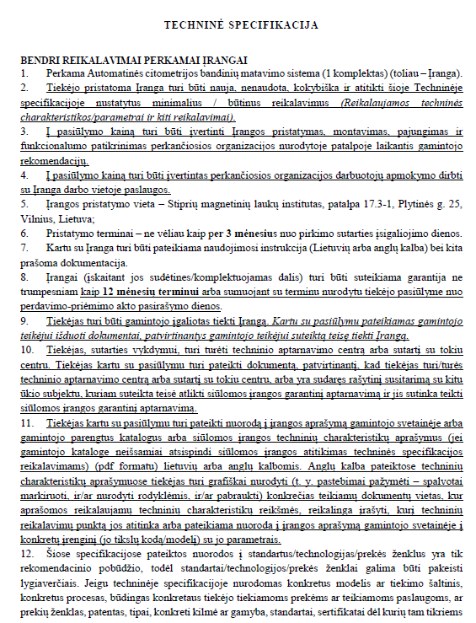
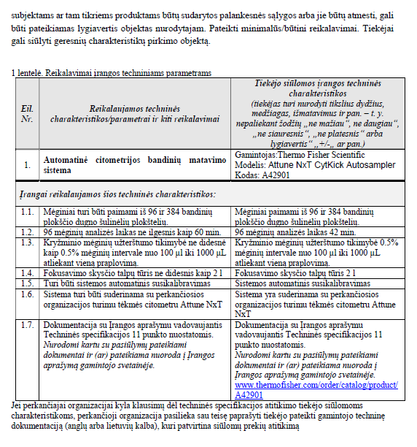

Sutarties priedas Nr. 2
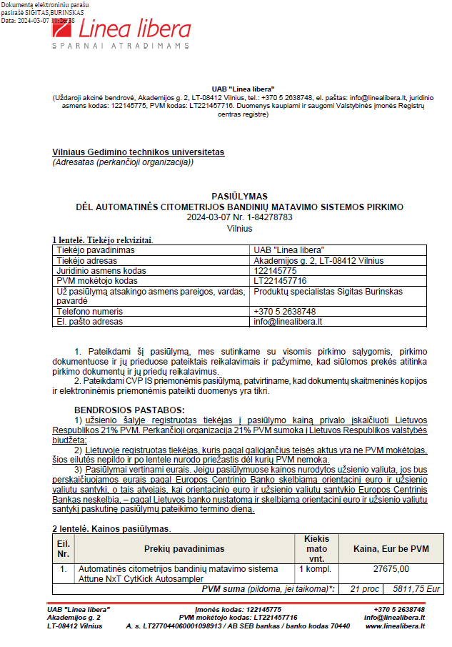
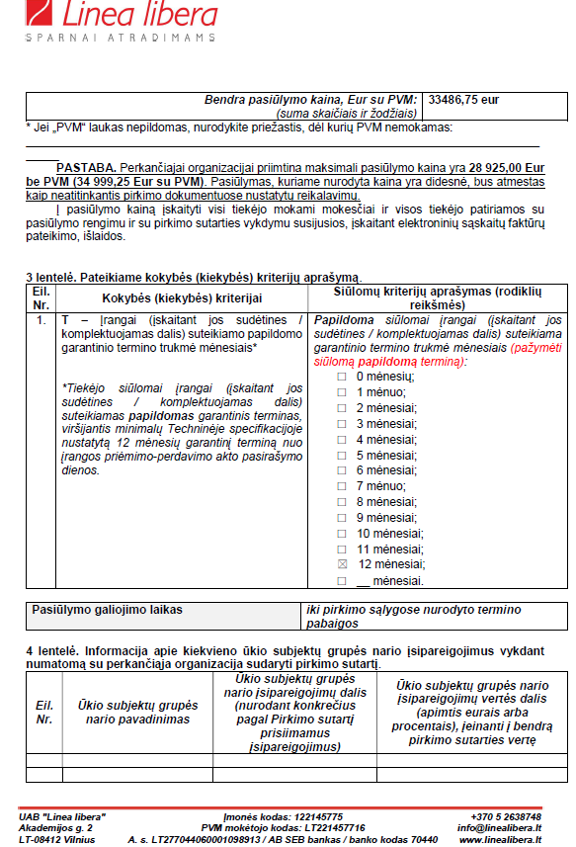

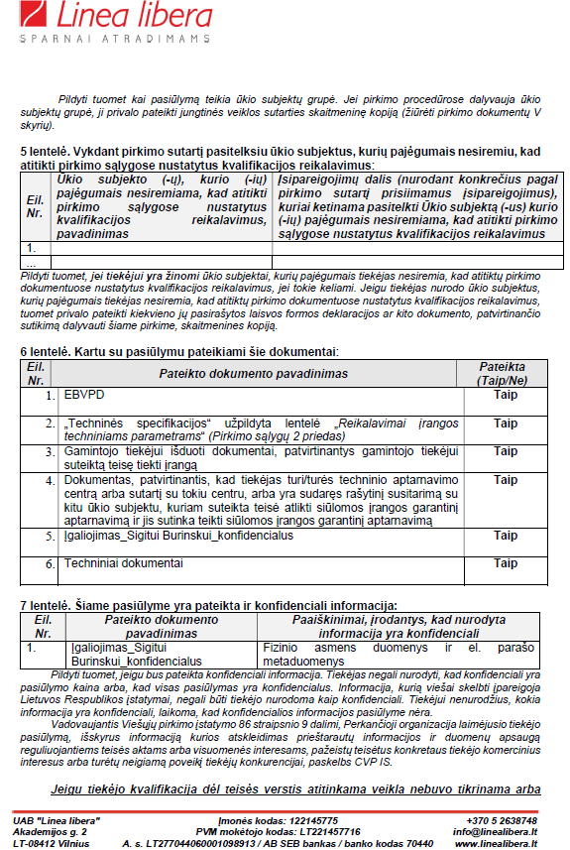

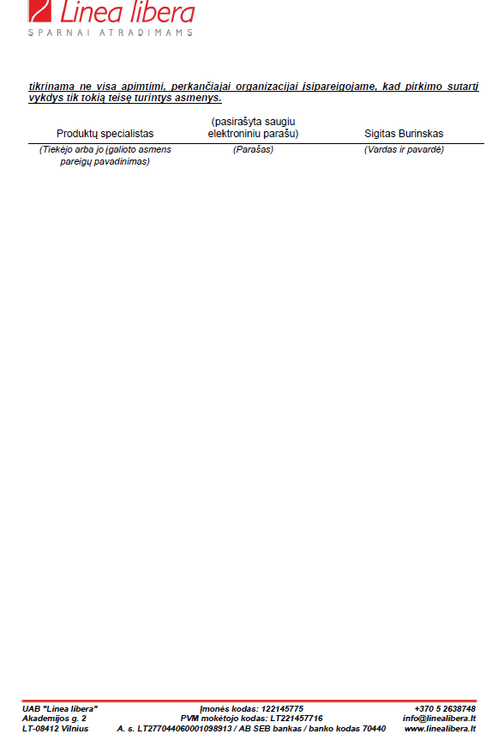

Sutarties priedas Nr. 3

Užsakovas:
VšĮ Vilniaus Gedimino technikos universitetas
Tiekėjas:
__________________
Sutartis: data ________, Nr.________

Patiektos įrangos priėmimo – perdavimo AKTAS Nr. _______
20 _ __ m. _________ mėn. ___ d.

Eil. Nr. | Įrangos pavadinimas | Kiekis vnt. | Kaina, Eur be PVM
Eil. Nr. | Įrangos pavadinimas | Kiekis vnt. | vieneto | viso kiekio
1 | 2 | 3 | 4 | 5=3x4
1.
...
Iš viso Eur be PVM:
PVM (___ proc) suma Eur:
Iš viso Eur su PVM:

